TEHNISKĀ SPECIFIKĀCIJA Nr. TS_1603.026 v1

Plazmas griešanas ierīce
Nr. | Apraksts | Minimālā tehniskā prasība | Piedāvātās preces konkrētais tehniskais apraksts | Avots | Piezīmes
Vispārīgā informācija
 | Ražotājs (nosaukums, atrašanās vieta). | Norādīt informāciju
 | 1603.026 Plazmas griešanas ierīce | Norādīt pilnu preces tipa apzīmējumu
 | Parauga piegādes laiks tehniskajai izvērtēšanai (pēc pieprasījuma), darba dienas | Norādīt vērtību
Standarti
 | Atbilst Eiropas savienības direktīvai 2014/30/ES, par dalībvalstu tiesību aktu saskaņošanu attiecībā uz elektromagnētisko savietojamību | Atbilst
 | Atbilst Eiropas savienības direktīvai 2014/35/ES, par dalībvalstu tiesību aktu saskaņošanu attiecībā uz tādu elektroiekārtu pieejamību tirgū, kas paredzētas lietošanai noteiktās sprieguma robežās
 | Atbilst Eiropas savienības direktīvai 2011/65/ES, par dažu bīstamu vielu izmantošanas ierobežošanu elektriskās un elektroniskās iekārtās | Atbilst
Dokumentācija
 | Pielikumā, kā atsevišķs fails iesniegts preces attēls, kurš atbilst sekojošām prasībām:  - ".jpg" vai “.jpeg” formātā;  - izšķiršanas spēja ne mazāka par 2Mpix;  - ir iespēja redzēt visu produktu un izlasīt visus uzrakstus uz tā;  - attēls nav papildināts ar reklāmu. | Atbilst
 | Ir iesniegta piedāvātā materiāla ražotāja izsniegta un parakstīta ES Atbilstības deklarācija.  Atbilstības deklarācija jāiesniedz latviešu valodā vai arī jāiesniedz oriģināls ar apliecinātu tulkojumu latviski | Atbilst
 | Oriģinālā lietošanas instrukcija sekojošās valodās | LV
Tehniskā informācija
 | Plazmas metāla griešanas iekārta ar metāla griešanas, caurdedzināšanas un grebšanas funkcijām | Atbilst
 | Barošanas spriegums, V | 400
 | Barošanas sprieguma pielaide, % | ± 10
 | Barošanas sprieguma frekvence, Hz | 50
 | Invertora tipa barošanas avots | Atbilst
 | Maksimālā griešanas (darba) strāva robežās no 40 – 70, A | Atbilst
 | Darba strāvas bezpakāpju regulēšana | Atbilst
 | Iekārta aprīkota ar digitālo vadību un ekrānu parametru iestatīšanai, kļūdu paziņojumiem, režīmu izvēlei | Atbilst
 | Iekārtas darba režīmi – 2-taktu un 4-taktu | Atbilst
 | Nominālais darba gaisa spiediens, bar | ≥ 5
 | Automātiskā izejošā gaisa spiediena regulēšanas sistēma | Atbilst
 | Metāla biezums caurdedzināšanai, mm | ≥ 16
 | Rokas degļa vada garums, m | ≥ 6
 | Iekārtas maksimālā griešanas strāva pie noslodzes 100 %, A | ≥ 40
 | Iebūvēta aizsardzība pret pārspriegumu un pazeminātu barošanas avota spriegumu | Atbilst
 | Iekārtas aizsardzības klase – IP 23 | Atbilst
Obligātā komplektācija
 | Plazmas griešanas iekārta | Atbilst
 | Rokas deglis ar 75˚ griešanas sprauslu | Atbilst

Attēlam ir informatīvs raksturs

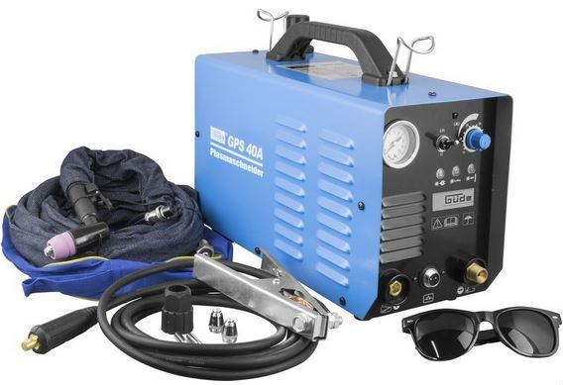

Ja norādīta vērtība, piedāvājums var būt ar norādīto vērtību vai augstāku (labāku). Ja pie vērtības norādīts simbols ">, <" vai "≥, ≤", piedāvājuma konkrētai vērtībai jābūt, ievērojot simbola nozīmi, ja norādīts vērtību diapazons "–", jānodrošina, lai piedāvājums nosedz visu prasīto vērtību diapazonu, taču tas var pārsniegt mazāko un/vai lielāko norādītā diapazona vērtību, ja norādīta vērtību robeža "÷", jānodrošina, lai piedāvājums atbilstu kādai no vērtību robežās esošai vērtībai, nepārsniedzot zemāko vai augstāko norādītā diapazona vērtību.
Precīzs avots, kur atspoguļota tehniskā informācija (instrukcijas nosaukums un lapaspuse)
AS “Sadales tīkls” materiālu kategorijas nosaukums un numurs
Apliecinot dokumenta tulkojuma pareizību, tulkojuma pēdējā lapā aiz teksta noformē apliecinājuma uzrakstu latviešu valodā. Apliecinājuma uzrakstā jāiekļauj: ar lielajiem burtiem rakstīti vārdi "TULKOJUMS PAREIZS"; tulkotāja vārds; tulkotāja paraksts; apliecinājuma vietas nosaukums un apliecinājuma datums.

